Обобщающий урок « Древняя Греция»
5 класс, всемирная история
- Выпишите лишнее слово в каждом ряду, напишите слово, которое объединяет оставшиеся слова.
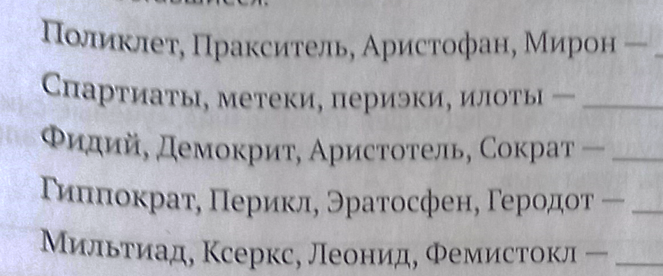
- Выпишите в столбик 1.____ имена исторических личностей, в столбик 2.__________ героев мифов и богов.
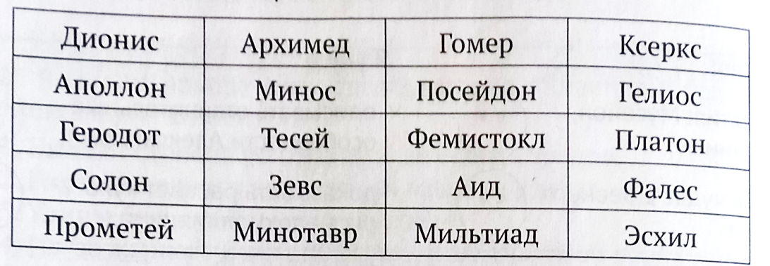
- Укажите событие, которое произошло раньше –А или Б.
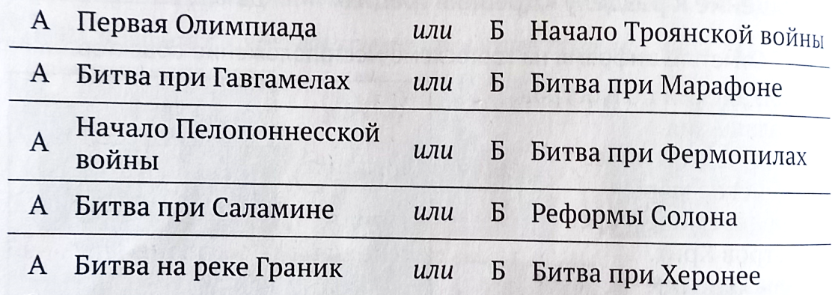
4. Вспомните крылатые выражения, связанные с историей Древней Греции.
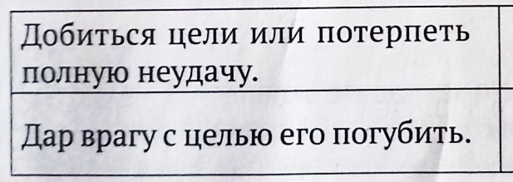
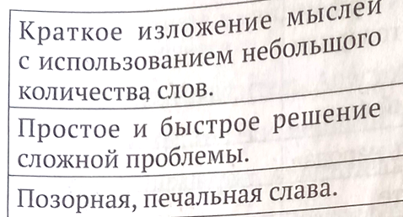
5.Заполните таблицу. Каждое слово начинается на соответствующую букву алфавита.
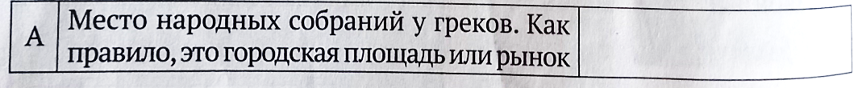
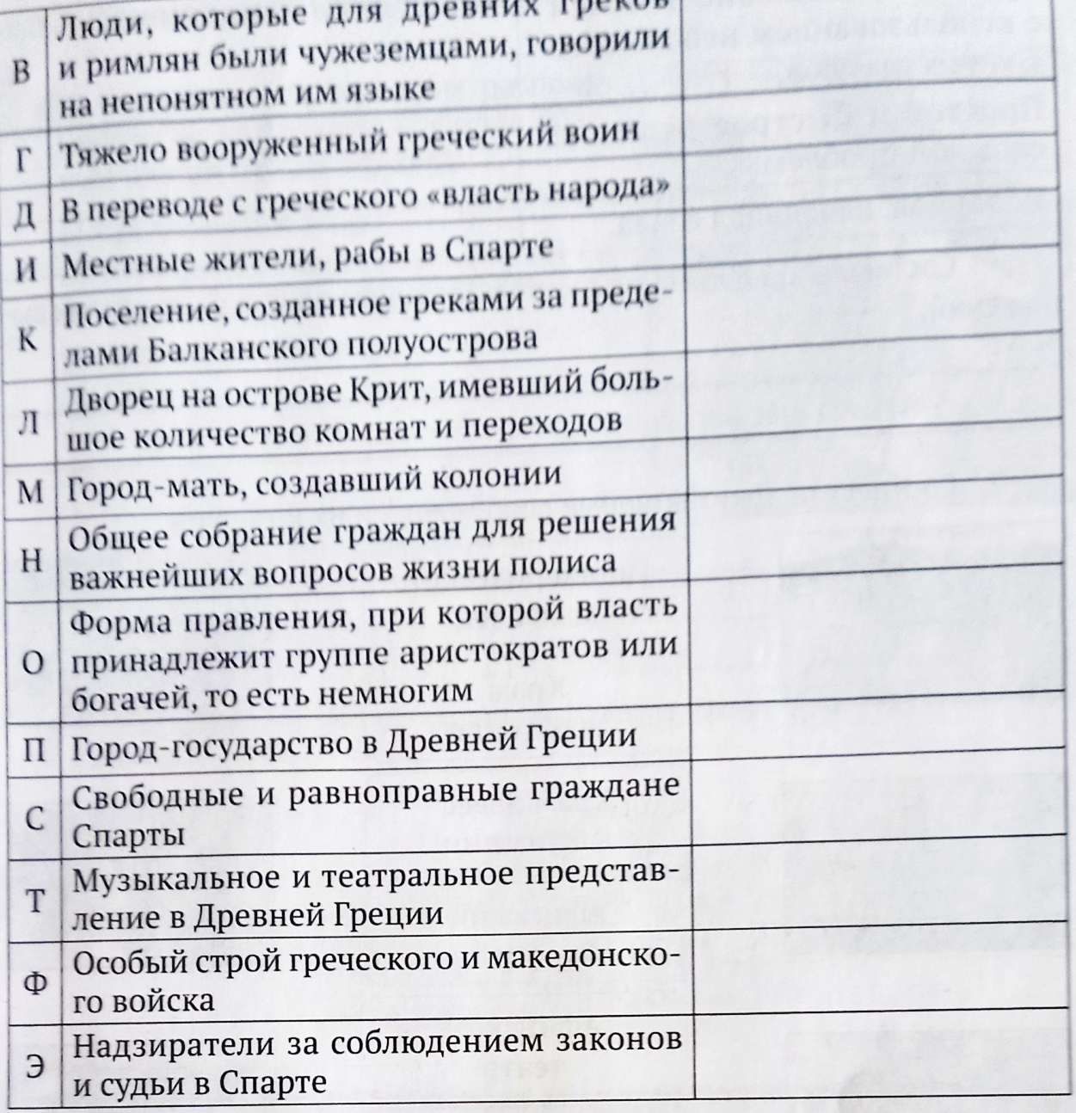
6. Соотнесите изображние архитектурного сооружения и название.